浙江品听资产

币港湾理财系统

概要设计说明书

2015年 01 月
文档修改记录
版本 | 修订人 | 修订说明 | 批准人 | 发布日期
1.0 | *** |  | ***

说 明

本文档中所包含的信息属于商业机密信息，应严格控制使用范围，未经许可，任何人员不得以任何介质方式持有或使用本文档的部分或全部内容。
目录
1 引言 4
1.1 编写目的 4
1.2 背景 4
1.3 术语定义 4
1.4 参考资料 4
2 总体架构设计 4
2.1 架构目标 4
2.2 网络结构 4
2.3 整体设计框架 5
2.4 基本处理流程 5
3 接口设计 5
3.1 用户界面 5
3.2 外部接口 5
3.3 内部接口 5
4 模块功能设计 5
4.1 XX模块/子系统 5
4.1.1 子功能1 6
4.2 XX模块2/子系统2 6
5 运行设计 6
5.1 运行环境设计 6
5.2 系统安全设计 7
5.3 系统性能设计 7
6 系统数据结构设计 7
6.1 设计要点 7
6.2 详细说明 7

引言

编写目的
说明编写本概要设计说明书的目的，指出预期的读者。

背景
项目名称
项目简称
任务提出者
开发者
用户
同其他系统的关系

术语定义
列出本文中用到的术语及其定义、外文首字母组词的原词组。

参考资料

总体架构设计

架构目标

网络结构

主要业务流程分析

接口设计

用户界面

外部接口

模块功能设计

微网站
用户交易入口。

主页展示

功能概述
进入币港弯首页之后，展示信息。

处理流程
1、点开币港湾，后台查询定期理财产品中的投资人数、总投资金额、最高的利率。

界面
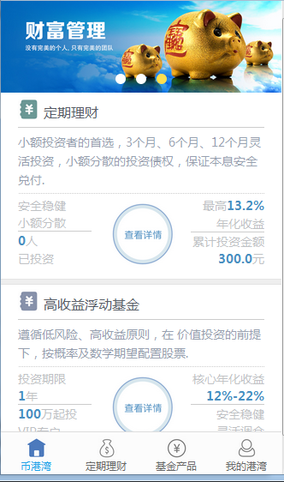

固定理财首页

功能概述
展示3,6,12月定期理财产品的描述，转让区产品的描述。

处理流程
- 首次打开页面，是选定在6月份的固定理财产品。
- 四个菜单（3，6，12，转让区）都是四个按钮，每点一次刷新整个页面。
- 转让区当中，首次展开为10条记录，点击查看更多新增10条记录

界面
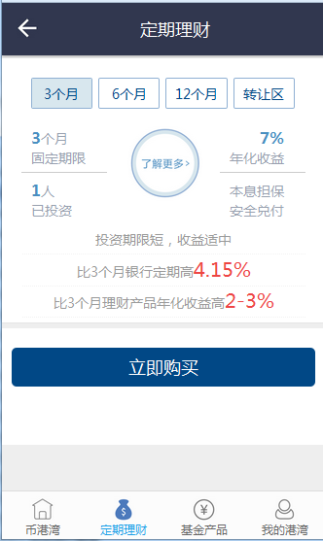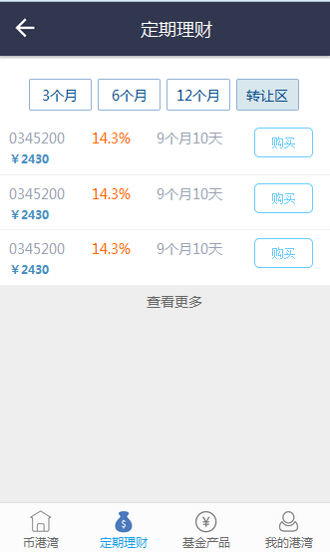

固定理财购买

功能概述
输入金额可以购买固定理财产品。

处理流程
- 前端判断：金额输入是否合法，金额是否大于100，产品Id是否正确，购买次数是否足够
- 服务端判断：该用户是否实名认证，是否绑定银行卡，购买次数是否正确，开始创建产品子账户表，状态为处理中。
- 开始记录流水表。
- 等待第三方支付确认该用户支付成功。
- 开始更新流水表。
- 开始更新产品子账户表中的状态，更新产品表中的购买人数，总购买金额

界面
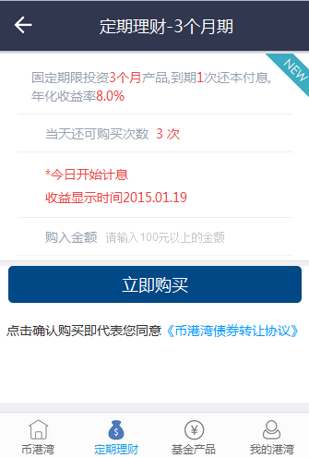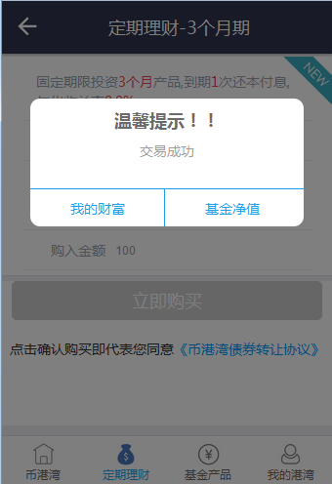

浮动基金主页

功能概述
。

处理流程

界面
无

用户登录/注册

功能概述
用户进行购买、提现、查询资产等交易前，必须保证用户账号已经注册，并且账号已经登录本系统，系统应提供对此类操作的拦截过滤，保证业务数据和操作者的关联关系。

处理流程
- 已经注册的用户，点击我的港湾，或购买产品等交易时，弹出登录窗口；
- 输入用户的注册手机号码或用户注册账号，输入用户密码，点击登录即可验证用户密码，进行登录；
- 如果用户忘记登录密码，则系统提供找回密码界面，发送修改密码的验证码给用户注册时的手机号码上，发送内为:
【币港湾安全理财】您的验证码为5640，本验证码120秒内有效
- 输入正确的验证码，则可以输入新设置的密码，重复新密码，完成修改；
- 用户点击新用户注册，则进入新用户注册页面，可以查看用户注册协议，输入手机号进行验证，发送验证码到注册手机号码上，点击下一步，如果验证码正确，则进去下一步界面；输入账号别名，登录密码，确认登录密码，支付密码，确认支付密码，点击“完成”，完成注册流程。

界面
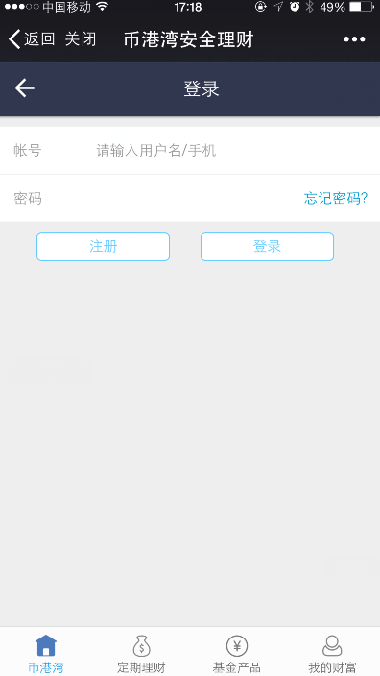
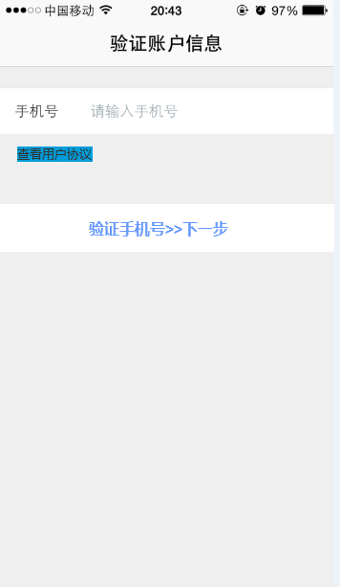

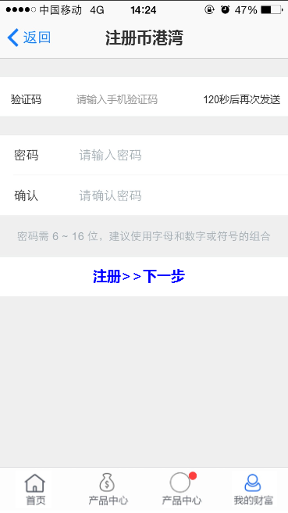
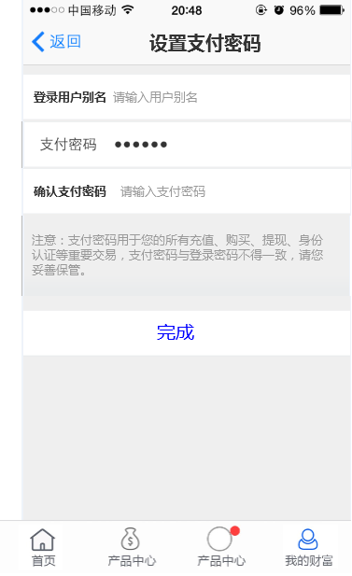

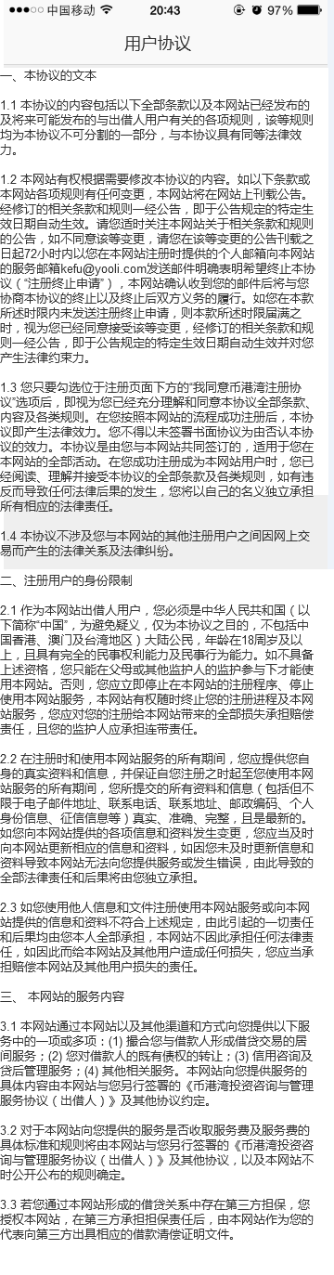

我的港湾主页

功能概述
。

处理流程

界面
无

我的资料

功能概述
。

处理流程

界面
无

账户总资产

功能概述
。

处理流程

界面
无

我的银行卡

功能概述
。

处理流程

界面
无

我的收益

功能概述
。

处理流程

界面
无

我的投资

功能概述
。

处理流程

界面
无

交易明细

功能概述
。

处理流程

界面
无

基金净值列表

功能概述
1.查询所有的基金净值

处理流程
- 查询所有的基金净值，按照创建时间排序。
- 进行分页操作

界面
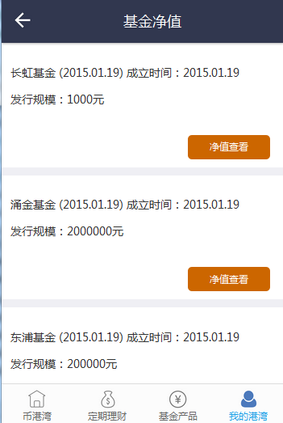

基金净值

功能概述
查询选中的基金净值查询。

处理流程
1.查询选中的基金净值查询，由于一个月一条，这块暂时并未做分页操作

界面
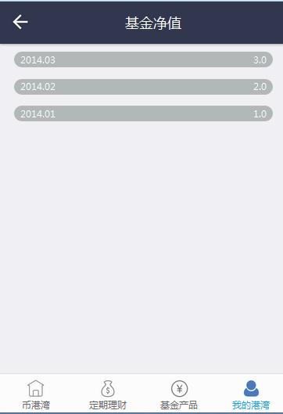

分享给好友

功能概述
。

处理流程

界面
无

发现

功能概述
。

处理流程

界面
无

关于币港湾

功能概述
。

处理流程

界面
无

帮助中心

功能概述
。

处理流程

界面
无

意见反馈

功能概述
。

处理流程

界面
无

管理平台

后台用户管理

功能概述
对管理用户可以查询，添加，修改，注销

处理流程

界面
。

用户角色管理
系统角色常规的的增删改查。

功能概述

处理流程

界面

角色菜单分配

功能概述
给角色分配菜单权限。

处理流程

界面

注册用户管理

功能概述
可以对普通用户查询，修改（状态也可以修改，注销/禁用）。修改完成后发送短信给管理人员。
查询注册用户信息，注销、禁用用户；
查询条件：
昵称、姓名、手机号、邮箱、状态、是否已实名、是否已绑卡、推荐次数__到__次,累计奖励金额___到___，注册日期

处理流程
查询列表：
昵称、姓名、手机号、邮箱、状态、是否已实名、是否已绑卡、,总资产、可提现金额、投资收益、当前投资本金、推荐次数、累计推荐奖励、注册日期。

界面

注册用户绑卡管理

功能概述
修改用户绑定卡信息，修改之前需要发送短信验证码给用户，由用户线下（电话）告诉后台操作员，后台操作员发起绑卡操作。

处理流程
查询选项：姓名/昵称/手机，邮箱， 注册时间段。绑定银行卡号，身份证，状态。

界面

用户反馈信息查看

功能概述
查看用户反馈信息，只做查询

处理流程
略

界面
略

基金产品管理

功能概述
基金产品常规的增删改查

处理流程
略

输入界面
略

输出界面
略

基金预约登记处理

功能概述
对基金预约登记信息进行 查询，修改（不能修改原始登记信息）

处理流程
略

界面
略

注册人数统计报表

功能概述
从2015年3月1日开始统计的：
总计注册人数
总计实名绑卡人数
总计购买过产品的人数
每日注册人数
每日实名绑卡人数
每日购买过产品的人数

处理流程
定时日终跑批量数据，日间随时查询，点击不同类型，进行数据的切换
总计注册人数
总计实名绑卡人数
总计购买过产品的人数
每日注册人数
每日实名绑卡人数
每日购买过产品的人数
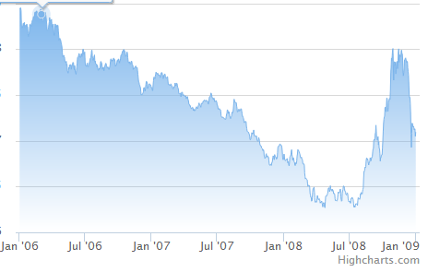

输入界面
略

输出界面
略
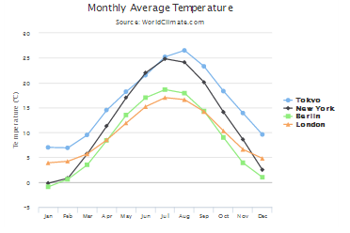

产品购买信息查询

功能概述
按日期时间段查询产品购买金额流水，并统计购买总金额
查询条件：购买日期 ____到____ 到期日期____到____
购买金额：__到__
产品期限：全部、3个月、6个月、12个月
购买银行卡号：
绑定提现银行卡号：
账户状态：
用户姓名： 身份证： 手机号：

处理流程
查询的列表字段:
手机号、姓名、身份证、产品名称、期限、利率、购买银行卡银行+卡号、购买金额、提现银行卡银行+卡号、账户状态、购买日期、到期提现日期
历史统计信息表，日终时记录当天数据

输入界面
略

输出界面
略
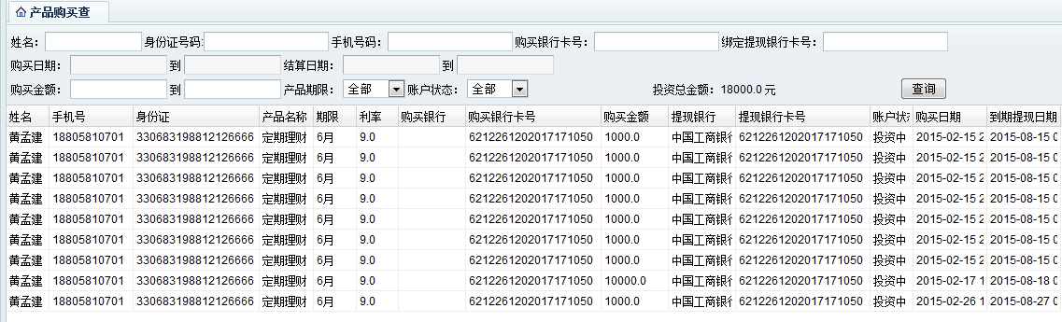

产品购买统计

功能概述
各产品（和总计）的累计购买人数，按日统计
各产品（和总计）的累计购买金额，按日统计
各产品（和总计）的累计平均每笔购买交易额，按日统计
各产品（和总计）的累计平均每人购买交易额，按日统计
各产品（和总计）的日购买金额，按日统计
各产品（和总计）的累计购买次数
查询统计各产品（和总计）的金额区间，年龄段分布（饼图），地域（柱状图）
产品金额区间，年龄段分布，地域分布推后

处理流程
1. 产品购买累计总人数
查询选项：总合计，3个月理财，6个月理财，12个月理财,产品转让
结果：从2015.3.1日开始,每天的产品累计总人数以图表的方式统计
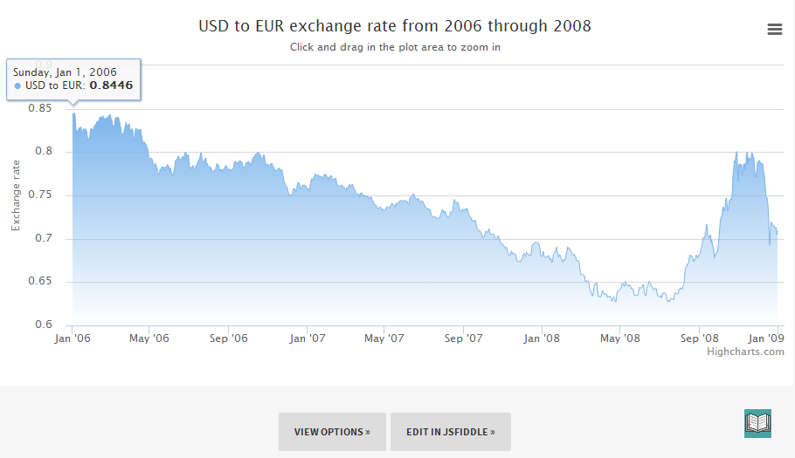
2. 各产品的累计平均购买金额
查询选项：总合计，3个月理财，6个月理财，12个月理财,产品转让
结果：从2015.3.1日开始,每天的产品累计购买金额以图表的方式统计。
3. 各产品的累计平均每笔购买交易额
查询选项：总合计，3个月理财，6个月理财，12个月理财,产品转让
结果：从2015.3.1日开始,每天的产品累计平均每笔购买交易额以图表的方式统计。
4. 各产品的日购买金额
查询选项：总合计，3个月理财，6个月理财，12个月理财,产品转让
结果：从2015.3.1日开始,每天的产品日购买金额以图表的方式统计。
5.查询统计单个产品的金额，年龄段分布（饼图），地域（柱状图）
查询选项：产品（下拉选择，选择且只选择一个），开始时间，结束时间
结果：2个饼图，分别显示某个产品的金额区间比例，年龄段比例。
金额区间为：100-1000,1000-10000,1万-5万，5万-10万，10万-50万，50万以上。
年龄段为：18岁以下，18-25,25-30,30-35,35-45,45-60,60以上。

历史统计信息表，日终时记录当天数据
统计表中统计的类型：
3个月理财购买人数：3ProductNum;
3个月理财购买金额：3ProductAmount;
3个月理财平均每笔购买交易额：3ProductAvg;
3个月理财日购买金额：3ProductDay;
3个月理财日购买人数：3ProductNumDay;
3个月理财平均每人购买交易额：3ProductDayAvg;

6个月理财购买人数：6ProductNum;
6个月理财购买金额：6ProductAmount;
6个月理财平均每笔购买交易额：6ProductAvg;
6个月理财日购买金额：6ProductDay;
6个月理财日购买人数：6ProductNumDay;
6个月理财平均每人购买交易额：6ProductDayAvg;

12个月理财购买人数：12ProductNum;
12个月理财购买金额：12ProductAmount;
12个月理财平均每笔购买交易额：12ProductAvg;
12个月理财日购买金额：12ProductDay;
12个月理财日购买人数：12ProductNumDay;
12个月理财平均每人购买交易额：12ProductDayAvg;

全部理财购买总人数：ProductNumSum;
全部理财购买总金额金额：ProductAmountSum;
全部理财平均每笔购买交易额：ProductAvgSum;
全部理财日购买金额：ProductDaySum;
全部理财日购买人数：ProductNumDaySum;
全部理财平均每人购买交易额：ProductDayAvgSum;

200元以下理财产品购买次数统计：1ProductBuyCount
200-1000理财产品购买次数统计: 2ProductBuyCount
1000-10000理财产品购买次数统计: 3ProductBuyCount
10000-100000理财产品购买次数统计: 4ProductBuyCount
100000以上理财产品购买次数统计：5ProductBuyCount

转让理财购买人数：turnProductNum;
转让理财购买金额：turnProductAmount;
转让理财平均每笔购买交易额：turnProductAvg;
转让理财日购买金额：turnProductDay;

总计注册人数： SumRegNum
总计实名绑卡人数：SumCardNum
每日注册人数：DayRegNum
每日实名绑卡人数：DayCardNum

输入界面
略

输出界面
略

未来30日应兑付统计

功能概述
以列表的方式查询，未来30天内，每日应兑付的本金、利息、奖励金、本息及奖励金合计，以及未来30日应兑付的本息总合计。

处理流程
应付日期 | 应付本金 | 应付利息 | 应付奖励金 | 小计
2015.3.3 | 100 | 10 | 5 | 115
2015.3.3 | 200 | 20 | 10 | 230
合计 | 300 | 30 | 15 | 345

界面
略

到期未正常兑付告警

功能概述
查询已经到期的投资款，仍未正常还款兑付的理财产品

处理流程
查询选项：推荐者名字，开始时间，结束时间
查询结果：名字，手机号，身份证，产品名称，期限，利率，购买银行，购买银行卡，购买金额，应提利息，提现银行，提现银行卡，账户状态，购买日期，到期提现日期。

界面
略

投资者推荐统计

功能概述
查询投资者推荐排行

处理流程
查询选项：推荐者名字（可选），开始时间，结束时间
结果：推荐者名字，推荐人数，被推荐者购买金额
点击其中一条记录，可以查看明细，明细内容：推荐者名字，被推荐者名字，被推荐者购买金额。

界面
略

币港湾投资收益统计

功能概述
统计币港湾系统整体收益。

处理流程
其中，
周期内本金=本月统计下来的周期内投资本金）
用户周期内利息=按照产品收益率计算的用户理财收益
周期内品听应得收益=理财本金*20%-用户理财收益
周期内用户应提奖励金=本期（月度）的奖励金总合计
周期内品听实得收益=本期品听应得收益-本期用户应提奖励金
周期内用户已提奖励金= 本期用户发起并计提奖励金成功的合计数
用户剩余待提奖励金=用户累计剩余的为计提的奖励金余额合计数
达飞应付收益金=本期品听应得收益-本期用户已提奖励金
达飞实付收益金=由运维人员手输
统计周期A | 周期内本金B | 用户周期内利息C | 周期内品听应得收益D | 周期内用户应提奖励金E | 周期内品听实得收益F | 用户剩余待提奖励金G | 周期内用户已提奖励金H | 达飞应付收益金I
2015.02 | 1000 | 100 | 100 | 10 | 90 | 5 | 15 | 85
2015.01 | 1000 | 100 | 100 | 10 | 90 | 10 | 0 | 100
 |  |  | 计算得到 | 计算得到 | D-E | 用户待提合计，计算得到 | 用户已提合计，计算得到 | D-H
合计

界面
略

交易流水查询

功能概述
查询交易流水

处理流程
查询选项：流水编号，开始时间，结束时间，状态，响应信息
结果：记账流水详细信息

界面
略

系统自动对账

功能概述
此功能在日终进行。
系统在和第三方平台交互过程中，会返回：“成功”，“失败”，“处理中”等信息，所有的信息，只是当时的处理结果，最终确定，需要在第三方平台发送对账文件过来之后，才最终确定。系统每天会在日终的时候，和第三方平台比对对账文件和系统中的数据，这个过程即为自动对账。
自动对账会把第三方返回的对账文件中的所有数据，都和平台中的数据做比对。做以下处理：
可能情况 | 系统状态 | 第三方平台状态 | 处理
1 | 成功 | 成功 | 记录对账登记表
2 | 成功 | 失败 | 记录对账登记表  记录调账登记表，后续调账后，给用户发送短信通知具体情况。
3 | 失败 | 成功 | 记录对账登记表  记录调账登记表，后续调账后，给用户发送短信通知具体情况。
4 | 失败 | 失败 | 记录对账登记表
5 | 超时，处理中 | 成功 | 记录对账登记表  记录调账登记表，后续调账后，给用户发送短信通知具体情况。
6 | 超时，处理中 | 失败 | 记录对账登记表  记录调账登记表，后续调账后，给用户发送短信通知具体情况。

以上6种情况中，如果第三方平台状态成功，且系统和第三方平台的金额不一致的，记录差错登记表。（金额如果一致，状态不一致的，做调账处理）。对账过程中，如有出现一条需要调账处理的，发送短信给后台管理人员。

处理流程

界面
略

账目调账

功能概述
系统自动对账后，金额如果一致，状态不一致的账目，需要人工查阅，并确认。确认结果以第三方平台的结果为准。

处理流程
查询选项:开始日期，结束日期
结果：调账登记表中符合条件的记录（未调账状态）

结果页面中：可以选择单条，也可以选中多条进行调账，调账完成后，更新调账登记表

界面

差错账目记录

功能概述
查错账目的处理，最终需要直接修改数据库，本功能为差错账目的查询，以及处理登记。

处理流程
查询选项：开始时间，结束时间
结果：系统金额，第三方金额，差错信息，是否已处理

在差错情况处理好之后，可以选择其中一条记录，记录差错处理情况。

界面

特殊交易查询流水

功能概述
修改用户，修改用户卡绑定，差错处理，账目调账，敏感交易。

处理流程

界面

系统异动告警

功能概述
主要用来防范系统受到恶意攻击的情况下，能够了解到具体的情况，具体的攻击方式有：同一IP短时间内连接次数过多，某个用户短时间内交易频繁。系统在检测到可疑的交易的时候，发短信通知相关的管理人员（系统配置里面设置），并记录敏感交易表。
此功能在系统运行过程中作为定时任务运行，无界面。

处理流程

界面

系统异动查询

功能概述
管理员用来查询系统异动的详细情况。

处理流程
查询选项：IP地址，用户姓名
结果：显示敏感交易表里面的信息

界面

系统配置管理

功能概述
可以维护系统的配置数据（只做查看和修改）。

处理流程

界面

运行设计

运行环境设计
设计系统运行时的软件环境、支撑平台环境、开发环境、测试环境和硬件环境。

系统安全设计
。

系统性能设计
略。

系统数据结构设计

设计要点

详细说明
见《数据库设计说明书》。

